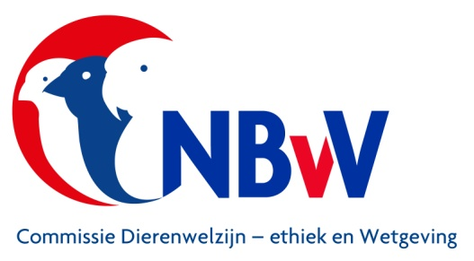**Checklist**

**bij het inbrengen op een tijdelijke vogelmarkt- of tentoonstelling.**

Versie september 2024

**Evenement**:

**Adres:**

**UBN-nummer:**

**□ Tijdelijke vogelmarkt □ Tijdelijke tentoonstelling**

**Datum: Tijdstip:**

**Controle verricht door: Functie:**

**Locatie geschikt om vogels te ontvangen:**

* Ruimte is tochtvrij: Ja/ nee/ nvt
* Ruimte is goed verlicht: Ja/ nee/ nvt
* Voldoende tafels om vogels op te plaatsen: Ja/ nee/ nvt
* Tijdschema aanwezig voor inbrengen: Ja/ nee/ nvt

**Controle administratie :**

**-** Formulieren inbrengen gecontroleerd: Ja/ nee

- Controle Eigen Verklaring Grensverkeer: Ja/ nee/ nvt

- Controle vogel en kooinummer: Ja/ nee

- Noteren absenten: Ja/ nee/ nvt

**Controle vogels:**

- Alle vogel zijn gezond: Ja/ nee. Indien nee: invullen Veterinair rapport.

- Alle vogels zijn voorzien van fris drinkwater: Ja/ nee

- Alle vogels hebben voer voor tenminste één dag: Ja/nee

**Controle kooien:**

- Vogels die zijn ondergebracht in een vervuilde kooi worden geweigerd: Ja/ nee

- Vogels die zijn ondergebracht in een kooi met vervuild drinkflesje en voerbakje worden

geweigerd Ja/ nee

* Kooien beschikken over een toegelaten bodembedekking: Ja/ nee

Na het inbrengen zijn alle kooien gecontroleerd op de aanwezigheid van fris drinkwater en voer: Ja/ nee

**Opmerkingen:**

……………………………………………………………………………………………………………………

……………………………………………………………………………………………………………………

De controle is uitgevoerd door:

Naam: Paraaf: